**Воеводин Александр Платонович (1904 -01.1943)**

[Воеводин Александр Платонович](https://pamyat-naroda.ru/heroes/person-hero107250025/?backurl=%2Fheroes%2F%3Fadv_search%3Dy%26last_name%3D%D0%92%D0%BE%D0%B5%D0%B2%D0%BE%D0%B4%D0%B8%D0%BD%26first_name%3D%D0%90%D0%BB%D0%B5%D0%BA%D1%81%D0%B0%D0%BD%D0%B4%D1%80%26middle_name%3D%D0%9F%D0%BB%D0%B0%D1%82%D0%BE%D0%BD%D0%BE%D0%B2%D0%B8%D1%87%26date_birth_from%3D1904%26static_hash%3D439d9be6da39157d41263775a0c613fcv1%26data_vibitiya_period%3Don%26group%3Dall%26types%3Dpamyat_commander%3Anagrady_nagrad_doc%3Anagrady_uchet_kartoteka%3Anagrady_ubilein_kartoteka%3Apdv_kart_in%3Apdv_kart_in_inostranec%3Apamyat_voenkomat%3Apotery_vpp%3Apamyat_zsp_parts%3Akld_ran%3Akld_bolezn%3Akld_polit%3Akld_upk%3Akld_vmf%3Apotery_doneseniya_o_poteryah%3Apotery_gospitali%3Apotery_utochenie_poter%3Apotery_spiski_zahoroneniy%3Apotery_voennoplen%3Apotery_iskluchenie_iz_spiskov%3Apotery_kartoteki%3Apotery_rvk_extra%3Apotery_isp_extra%3Asame_doroga%26page%3D1%26grouppersons%3D1&search_view_id=memorialchelovek_pechatnoi_knigi_pamyati406292011)**Cостоит из 2 документов**

Рядовой, __.__.1904 Пензенская обл., Свищевский р-н, с. Свищевка, Место службы: п/п 2272 ч 010

__.01.1943 д. Пуску-Сельга

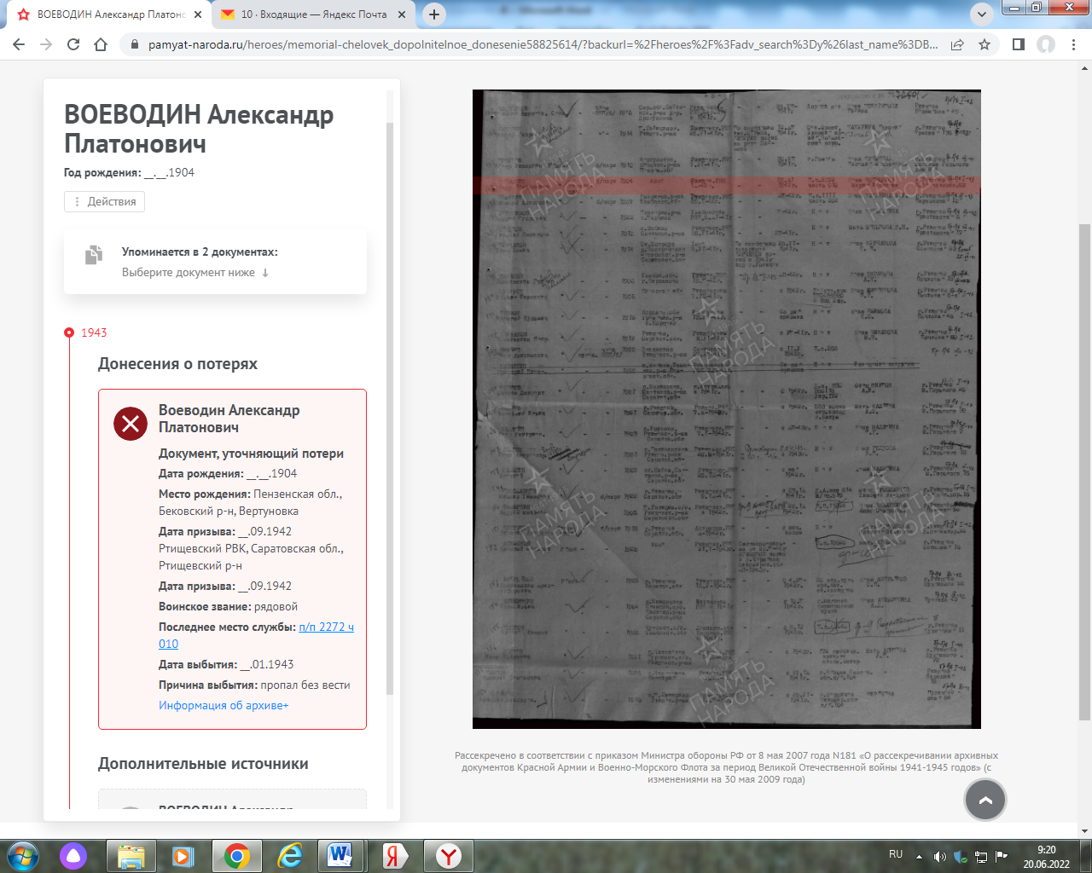

**Воеводин Василий Гаврилович (1923 – 28.06.1944)**

[Воеводин Василий Гаврилович](https://pamyat-naroda.ru/heroes/memorial-chelovek_donesenie4000117/?backurl=%2Fheroes%2F%3Fadv_search%3Dy%26last_name%3D%D0%92%D0%BE%D0%B5%D0%B2%D0%BE%D0%B4%D0%B8%D0%BD%26first_name%3D%D0%92%D0%B0%D1%81%D0%B8%D0%BB%D0%B8%D0%B9%26middle_name%3D%D0%93%D0%B0%D0%B2%D1%80%D0%B8%D0%BB%D0%BE%D0%B2%D0%B8%D1%87%26date_birth_from%3D1923%26static_hash%3D439d9be6da39157d41263775a0c613fcv1%26data_vibitiya_period%3Don%26group%3Dall%26types%3Dpamyat_commander%3Anagrady_nagrad_doc%3Anagrady_uchet_kartoteka%3Anagrady_ubilein_kartoteka%3Apdv_kart_in%3Apdv_kart_in_inostranec%3Apamyat_voenkomat%3Apotery_vpp%3Apamyat_zsp_parts%3Akld_ran%3Akld_bolezn%3Akld_polit%3Akld_upk%3Akld_vmf%3Apotery_doneseniya_o_poteryah%3Apotery_gospitali%3Apotery_utochenie_poter%3Apotery_spiski_zahoroneniy%3Apotery_voennoplen%3Apotery_iskluchenie_iz_spiskov%3Apotery_kartoteki%3Apotery_rvk_extra%3Apotery_isp_extra%3Asame_doroga%26page%3D1%26grouppersons%3D1&)

Гв. сержант, __.__.1923 Саратовская обл., Ртищевский р-н, с. Свецейко, Место службы: 100 гв. сд. Донесение о потерях

Убит 28.06.1944 д. Пуску-Сельга

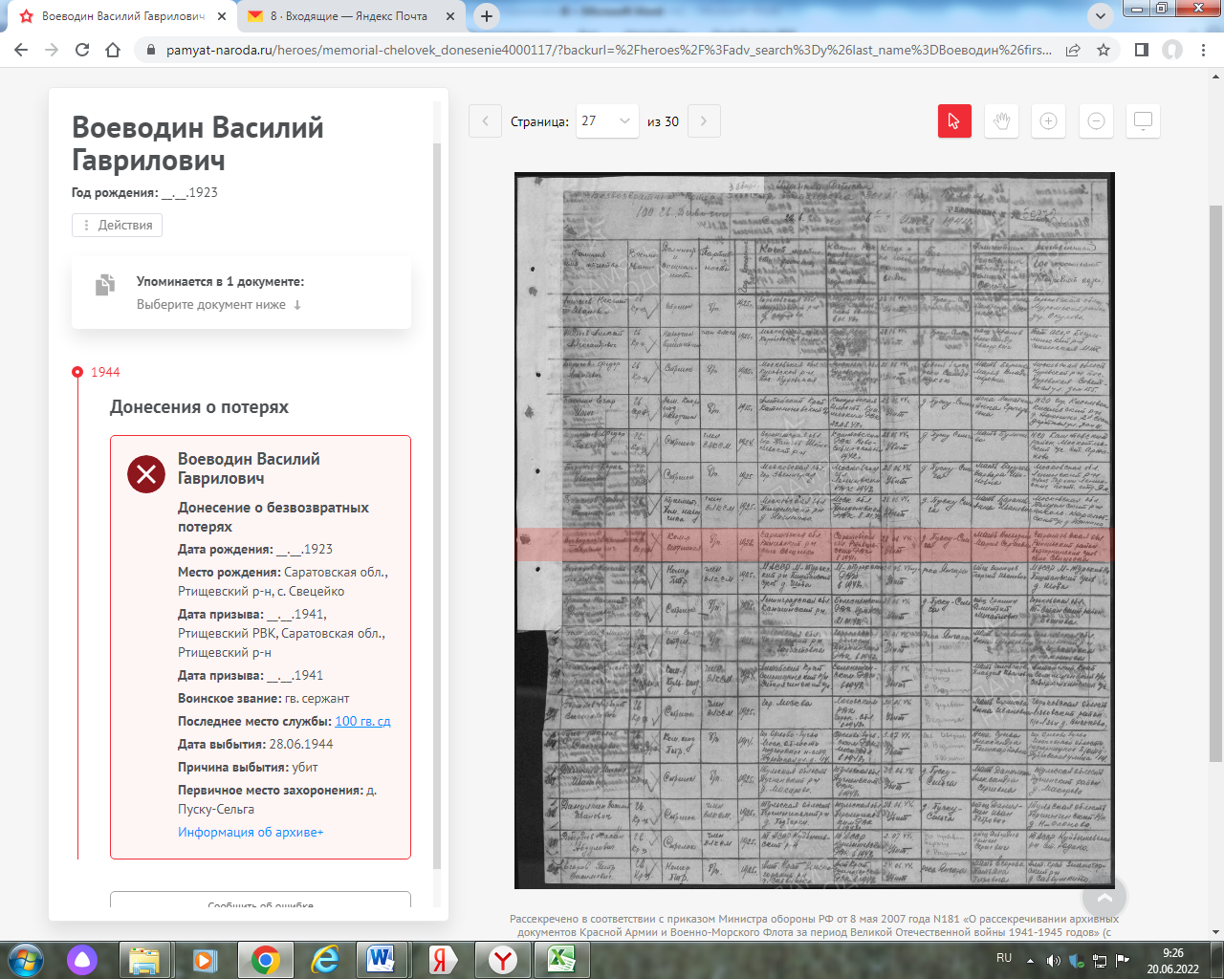

**БД «Память народа»**

**Воеводин Григорий Гаврилович 1914 или1922**

**Воеводин Григорий Гаврилович**. Родился в 1922 году. Старшина.

**Данные ртищевского военкомата**

**Воеводин Григорий Гаврилович**

Инвалид Великой Отечественной войны

Ртищевский район, село Свищевка

**Фонды Ртищевского краеведческого музея. Справка Ртищевского горвоенкомата от 22.03.1979 г. Обработал Селиванов Д.**

|  |  |  |  |
| --- | --- | --- | --- |
| **Воеводин Григорий Гаврилович** | род. 1922. Старшина. | Ртищевский район | 16 |

**Книга Памяти Саратовской области**

[Воеводин Григорий Гаврилович. Орден Отечественной войны I степени](https://pamyat-naroda.ru/heroes/podvig-chelovek_yubileinaya_kartoteka1511064036/)

__.__.1914 Саратовская обл., Ртищевский р-н, с. Свищевка. Юбилейная картотека

**БД «Память народа»**

**Волков Михаил Михайлович (1901 – 11.1943)**

**Волков Михаил Михайлович, рядовой, 1901. Саратовская обл., Ртищевский р-н, с.Курган-2. Призван Ртищевским РВК в 1941 г. Пропал без вести 03.1942. Письменная связь прекратилась с 1941 г. Жена Волкова Н.О., Курган-2.**

[Волков Михаил Михайлович](https://pamyat-naroda.ru/heroes/memorial-chelovek_dopolnitelnoe_donesenie57900885/?backurl=%2Fheroes%2F%3Fadv_search%3Dy%26last_name%3D%D0%92%D0%BE%D0%BB%D0%BA%D0%BE%D0%B2%26first_name%3D%D0%9C%D0%B8%D1%85%D0%B0%D0%B8%D0%BB%26middle_name%3D%D0%9C%D0%B8%D1%85%D0%B0%D0%B9%D0%BB%D0%BE%D0%B2%D0%B8%D1%87%26static_hash%3D439d9be6da39157d41263775a0c613fcv1%26data_vibitiya_period%3Don%26group%3Dall%26types%3Dpamyat_commander%3Anagrady_nagrad_doc%3Anagrady_uchet_kartoteka%3Anagrady_ubilein_kartoteka%3Apdv_kart_in%3Apdv_kart_in_inostranec%3Apamyat_voenkomat%3Apotery_vpp%3Apamyat_zsp_parts%3Akld_ran%3Akld_bolezn%3Akld_polit%3Akld_upk%3Akld_vmf%3Apotery_doneseniya_o_poteryah%3Apotery_gospitali%3Apotery_utochenie_poter%3Apotery_spiski_zahoroneniy%3Apotery_voennoplen%3Apotery_iskluchenie_iz_spiskov%3Apotery_kartoteki%3Apotery_rvk_extra%3Apotery_isp_extra%3Asame_doroga%26page%3D1%26grouppersons%3D1%26date_birth_from%3D1901&)

Рядовой, __.__.1901 Саратовская обл., Ртищевский р-н, с. Курган 2. Донесение о потерях

Пропал без вести __.03.1942

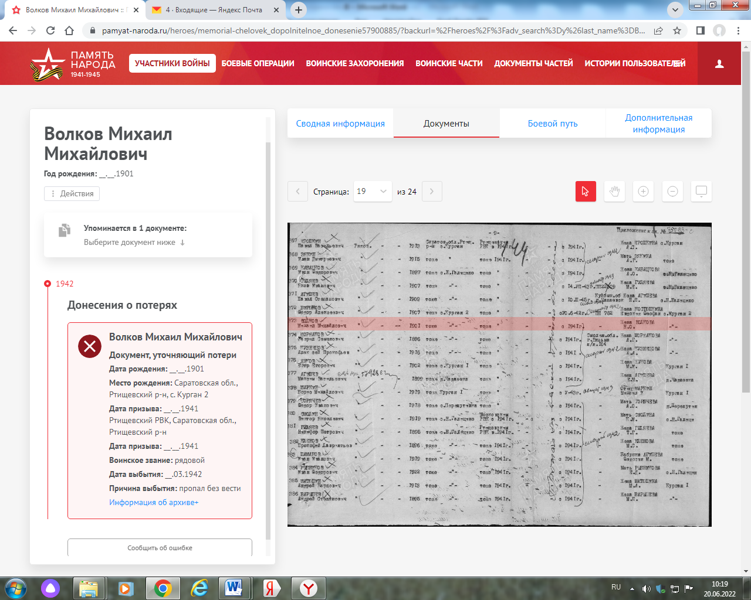

Волков Михаил Михайлович, рядовой, 1901. Саратовская обл., Ртищевский р-н, с.Курган-2. Призван Ртищевским РВК в 1941 г. Пропал без вести 03.1942. Письменная связь прекратилась с 1941 г. Жена Волкова Н.О., Курган-2.

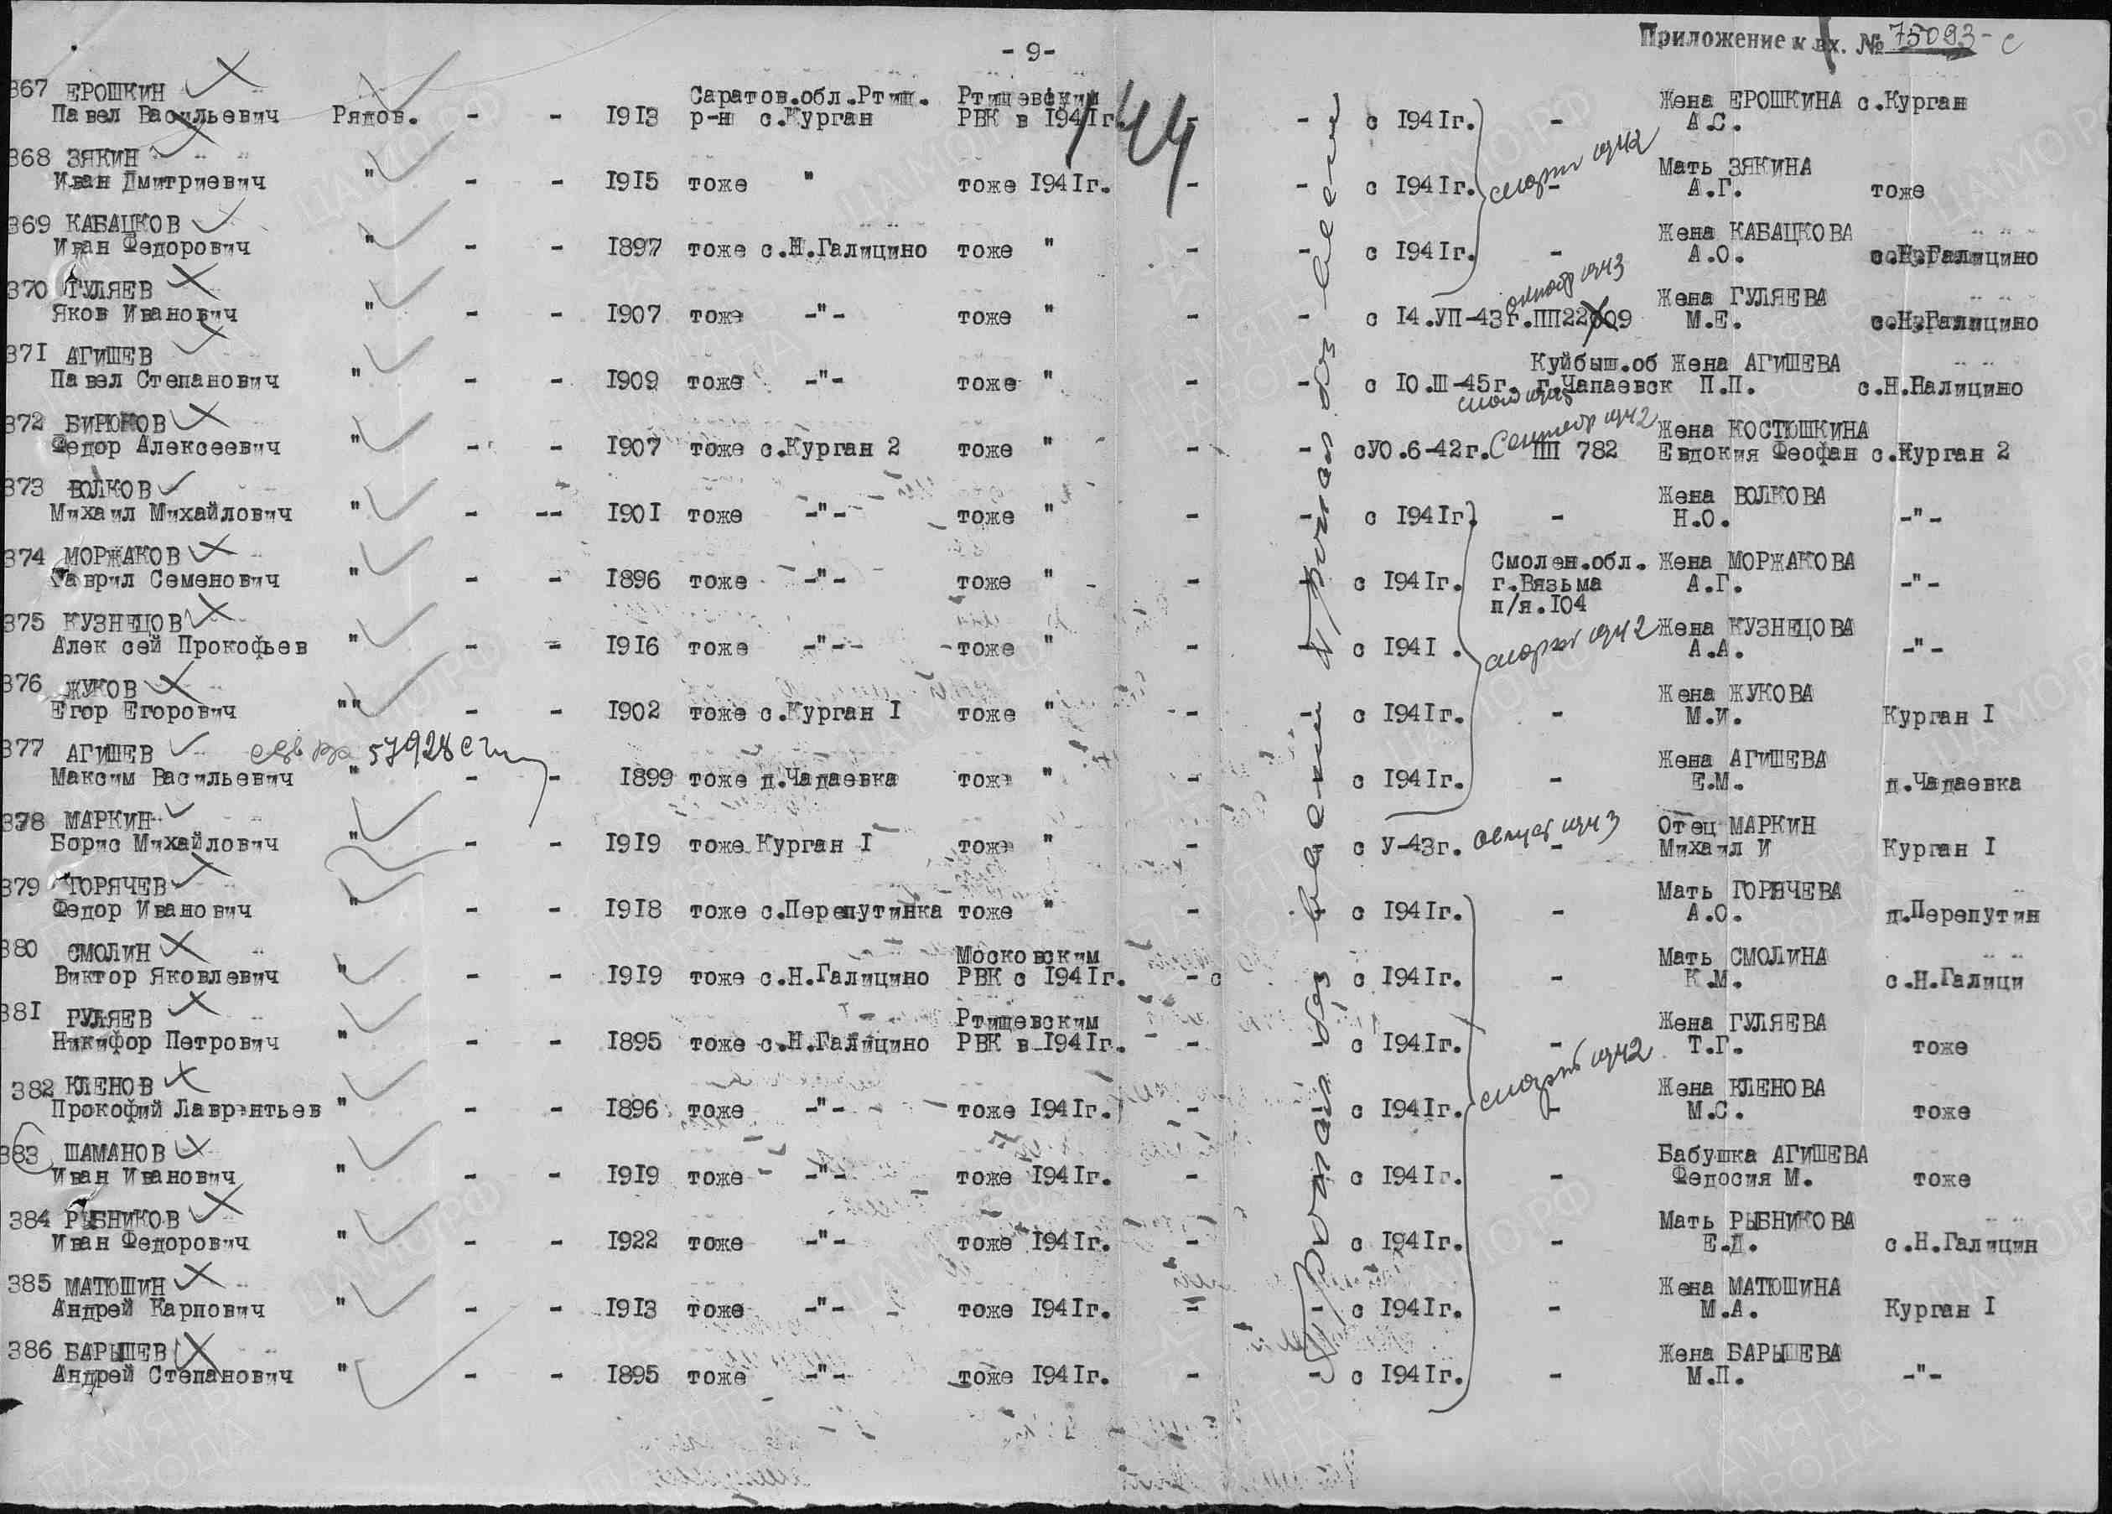

**БД «Память народа»**

**Волков Николай Андреевич (1903 – 1944)**

[Волков Николай Андреевич](https://pamyat-naroda.ru/heroes/memorial-chelovek_dopolnitelnoe_donesenie71684237/?backurl=%2Fheroes%2F%3Fadv_search%3Dy%26last_name%3D%D0%92%D0%BE%D0%BB%D0%BA%D0%BE%D0%B2%26first_name%3D%D0%9D%D0%B8%D0%BA%D0%BE%D0%BB%D0%B0%D0%B9%26middle_name%3D%D0%90%D0%BD%D0%B4%D1%80%D0%B5%D0%B5%D0%B2%D0%B8%D1%87%26static_hash%3D439d9be6da39157d41263775a0c613fcv1%26data_vibitiya_period%3Don%26group%3Dall%26types%3Dpamyat_commander%3Anagrady_nagrad_doc%3Anagrady_uchet_kartoteka%3Anagrady_ubilein_kartoteka%3Apdv_kart_in%3Apdv_kart_in_inostranec%3Apamyat_voenkomat%3Apotery_vpp%3Apamyat_zsp_parts%3Akld_ran%3Akld_bolezn%3Akld_polit%3Akld_upk%3Akld_vmf%3Apotery_doneseniya_o_poteryah%3Apotery_gospitali%3Apotery_utochenie_poter%3Apotery_spiski_zahoroneniy%3Apotery_voennoplen%3Apotery_iskluchenie_iz_spiskov%3Apotery_kartoteki%3Apotery_rvk_extra%3Apotery_isp_extra%3Asame_doroga%26page%3D1%26grouppersons%3D1%26date_birth_from%3D1903&)

Гв. ст. сержант, __.__.1903 Саратовская обл., Ртищевский р-н, Курганский с/с, д. Н. Галицыно, Место службы: 891 ппс часть 241. Донесение о потерях

Пропал без вести __.04.1943

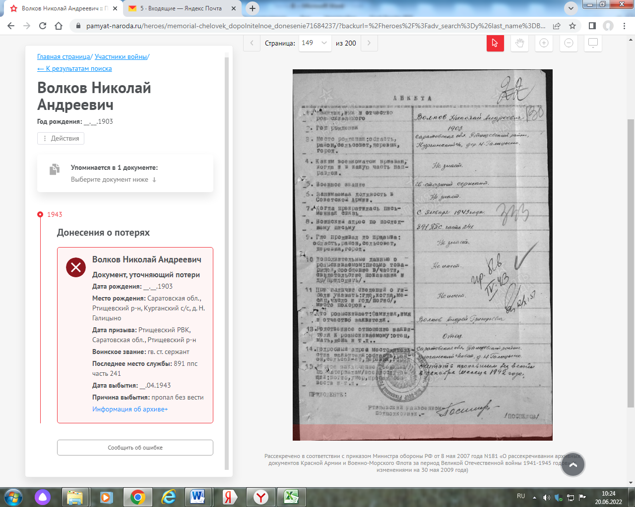

**Волков Яков Максимович (- 11.1943)**

[Волков Яков Максимович](https://pamyat-naroda.ru/heroes/memorial-chelovek_donesenie54573255/?backurl=%2Fheroes%2F%3Fadv_search%3Dy%26last_name%3D%D0%92%D0%BE%D0%BB%D0%BA%D0%BE%D0%B2%26first_name%3D%D0%AF%D0%BA%D0%BE%D0%B2%26middle_name%3D%D0%9C%D0%B0%D0%BA%D1%81%D0%B8%D0%BC%D0%BE%D0%B2%D0%B8%D1%87%26static_hash%3D439d9be6da39157d41263775a0c613fcv1%26data_vibitiya_period%3Don%26group%3Dall%26types%3Dpamyat_commander%3Anagrady_nagrad_doc%3Anagrady_uchet_kartoteka%3Anagrady_ubilein_kartoteka%3Apdv_kart_in%3Apdv_kart_in_inostranec%3Apamyat_voenkomat%3Apotery_vpp%3Apamyat_zsp_parts%3Akld_ran%3Akld_bolezn%3Akld_polit%3Akld_upk%3Akld_vmf%3Apotery_doneseniya_o_poteryah%3Apotery_gospitali%3Apotery_utochenie_poter%3Apotery_spiski_zahoroneniy%3Apotery_voennoplen%3Apotery_iskluchenie_iz_spiskov%3Apotery_kartoteki%3Apotery_rvk_extra%3Apotery_isp_extra%3Asame_doroga%26page%3D2%26grouppersons%3D1&)

Мл. сержант, Саратовская обл., Ртищевский р-н, Место службы: 1156 ап. Донесение о потерях

Пропал без вести 06.12.1943 Украинская ССР, Житомирская обл., Черняховский р-н

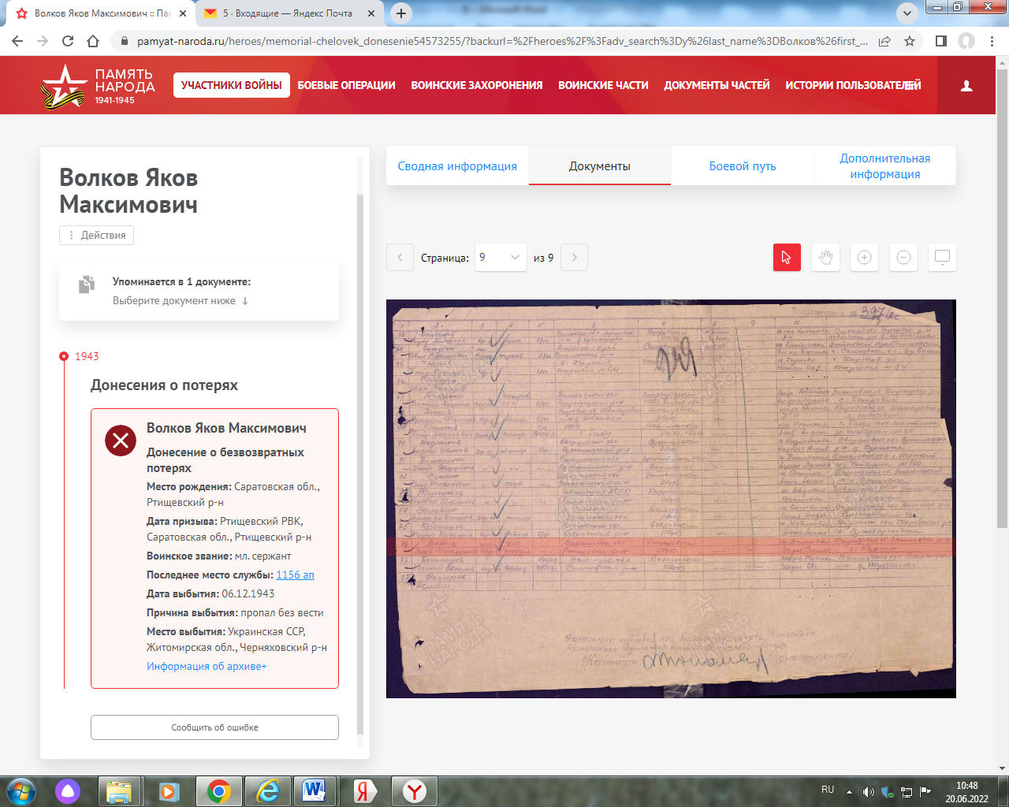

**Волков Яков Михайлович (1906 – 11.1943)**

Волков Яков Михайлович. Беспартийный. В Советскую Армию прибыл из сортировочного цеха ст. Ртищево-1, где работал грузчиком. Военная специальность, звание, место гибели и захоронения неизвестны. Данные получены от сына погибшего, проживающего по адресу: г. Ртищево, Заводская, 159.

**Собрано школьниками СШ №99. Фонды Ртищевского краеведческого музея.**

**Перепечатала О. Салашник. Обработал Д. Селиванов.**

|  |  |  |  |
| --- | --- | --- | --- |
| Волков Яков Михайлович | род. 1906, с. Курган. Ст. сержант, 14927-я пж. Пропал без вести нояб. 1943. | Ртищевский район | 6 |

**Книга Памяти Саратовской области**

|  |  |
| --- | --- |
| Волков Яков Михайлович | род. 1906, с. Курган. Ст. сержант, 14927-я пж. Пропал без вести нояб. 1943. |

**Книга Памяти: Саратовская область.Т.6.- Саратов, 1994.- С.367.**

[Волков Яков Михайлович](https://pamyat-naroda.ru/heroes/memorial-chelovek_dopolnitelnoe_donesenie66786629/?backurl=%2Fheroes%2F%3Fadv_search%3Dy%26last_name%3D%D0%92%D0%BE%D0%BB%D0%BA%D0%BE%D0%B2%26first_name%3D%D0%AF%D0%BA%D0%BE%D0%B2%26middle_name%3D%D0%9C%D0%B8%D1%85%D0%B0%D0%B9%D0%BB%D0%BE%D0%B2%D0%B8%D1%87%26date_birth_from%3D1906%26static_hash%3D1157b30ed52302040ef09f0facfccd94%26group%3Dall%26types%3Dpamyat_commander%3Anagrady_nagrad_doc%3Anagrady_uchet_kartoteka%3Anagrady_ubilein_kartoteka%3Apamyat_voenkomat%3Apotery_vpp%3Apamyat_zsp_parts%3Akld_polit%3Akld_upk%3Akld_vmf%3Apotery_doneseniya_o_poteryah%3Apotery_gospitali%3Apotery_utochenie_poter%3Apotery_spiski_zahoroneniy%3Apotery_voennoplen%3Apotery_iskluchenie_iz_spiskov%3Apotery_kartoteki%3Asame_doroga%26page%3D1)

Ст. сержант, __.__.1906Саратовская обл., Ртищевский р-н, Кургановский с/с, с. Кургановское , Место службы: в/ч п/п 14927 "г". Донесение о потерях

Пропал без вести __.11.1943

**Волков Яков Михайлович, 1906, Место рождения: Саратовская обл, Ртищевский р-н, Кургнский с/с, с.курган. Призван Ртищевским РВК 5 апреля 1942 года. Воинское звание – старший сержант, должность - командир орудия. Письменная связь прекратилась 14 ноября 1943 года. Воинский адрес по последнему письму: в/часть п/п № 14927 «Г». До призыва проживал: г.Ртищево, ул. Заводская, 105.**

**Последние письма жены возвращены обратно с пометкой: «Выбыл из указанной выше части (гр.8). Последние письма еще тоже возвращены, но с отметкой «Доставить невозможно».**

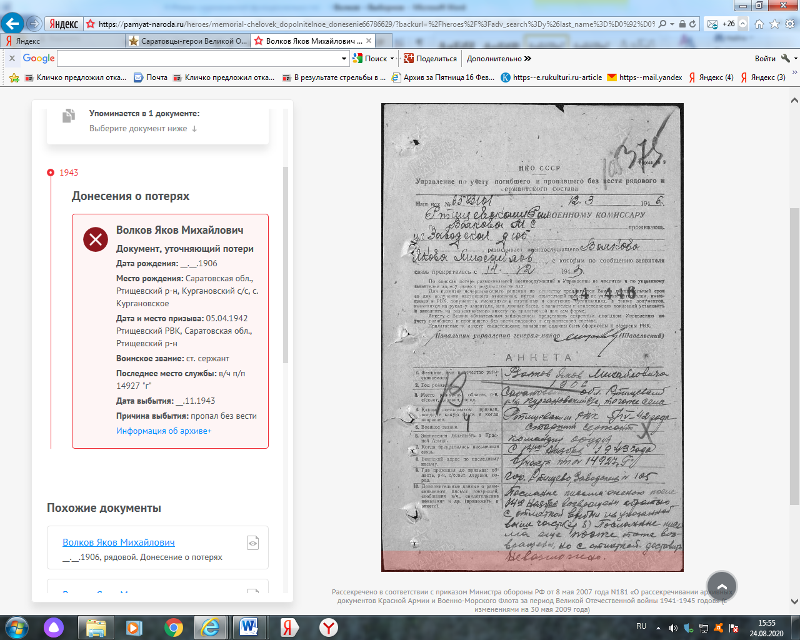

**«Память народа»**